BỘ GIÁO DỤC VÀ ĐÀO TẠO

TRƯỜNG ĐẠI HỌC MỞ THÀNH PHỐ HỒ CHÍ MINH

DƯƠNG LÊ KIM PHỤNG

KIỂM THỬ TỰ ĐỘNG CHO HỆ THỐNG QUẢN LÝ ĐẶT LỊCH KHÁM BỆNH DÙNG SELENIUM WEB DRIVER

BÁO CÁO TIẾN ĐỘ TUẦN 5
NGÀNH KHOA HỌC MÁY TÍNH

TP. HỒ CHÍ MINH, 2026
BỘ GIÁO DỤC VÀ ĐÀO TẠO

TRƯỜNG ĐẠI HỌC MỞ THÀNH PHỐ HỒ CHÍ MINH

DƯƠNG LÊ KIM PHỤNG

KIỂM THỬ TỰ ĐỘNG CHO HỆ THỐNG QUẢN LÝ ĐẶT LỊCH KHÁM BỆNH DÙNG SELENIUM WEB DRIVER

Mã số sinh viên: 2351010166

ĐỒ ÁN NGÀNH
NGÀNH KHOA HỌC MÁY TÍNH

Giảng viên hướng dẫn: ThS. Nguyễn Thị Ngọc Thanh

TP. HỒ CHÍ MINH, 2026

LỜI CẢM ƠN

Lời nói đầu tiên, em xin gửi lời cảm ơn chân thành đến cô Nguyễn Thị Ngọc Thanh vì đã tận tình hướng dẫn em trong suốt quá trình thực hiện đề tài. Trong suốt thời gian qua, cô không chỉ truyền đạt những kiến thức chuyên môn mà còn đưa ra những định hướng để nhóm có thể hoàn thiện một cách trọn vẹn nhất.
Dù vậy, em cũng nhận thức được do giới hạn về mặt kiến thức và thời gian nên đề tài chắc chắn không tránh khỏi những thiếu sót. Em rất mong nhận được những ý kiến đóng góp, nhận xét từ cô để em có thể tích lũy thêm kinh nghiệm cho những chặng đường học tập phía sau.
Cuối cùng, kính chúc cô luôn dồi dào sức khỏe, giữ mãi ngọn lửa nhiệt huyết với nghề và gặt hái được nhiều thành công rực rỡ trong sự nghiệp trồng người. Em xin chân thành cảm ơn cô!

MỤC LỤC
DANH MỤC HÌNH VẼ 3
DANH MỤC BẢNG 4
MỞ ĐẦU 5
Chương 1. KHẢO SÁT HỆ THỐNG VÀ PHÂN TÍCH YÊU CẦU KIỂM THỬ 6
1.1. Giới thiệu hệ thống 6
1.2. Các chức năng của hệ thống 7
1.2.1. Chức năng dành cho bệnh nhân 7
1.2.2. Chức năng dành cho bác sĩ 8
1.2.3. Chức năng dành cho quản trị viên 9
1.3. Phạm vi kiểm thử trong tuần 5 9
1.4. Khảo sát chức năng Quản lý lịch làm việc của bác sĩ 10
1.5. Kết luận chương 12
Chương 2. THIẾT KẾ VÀ THỰC HIỆN KIỂM THỬ 13
2.1. Thiết kế Test Case 13
2.2. Thực hiện kiểm thử thủ công 15
2.3. Ghi nhận lỗi và kiểm thử lại 16
2.4. Kiểm thử tự động bằng Selenium WebDriver 18
2.4.1. Tổ chức mã nguồn kiểm thử tự động 18
2.4.2. Kết quả kiểm thử tự động chức năng Quản lý lịch làm việc của bác sĩ 19
2.5. Kết luận chương 20

DANH MỤC HÌNH VẼ
Hình 1.1. Trang chủ của hệ thống SpringMediCareWeb. 7
Hình 1.2. Danh sách bác sĩ. 7
Hình 1.3. Lịch hẹn của tôi. 8
Hình 1.4. Danh sách lịch hẹn của bác sĩ. 8
Hình 1.5. Giao diện quản lý lịch hẹn của quản trị viên. 9
Hình 1.6. Giao diện thêm lịch làm việc của bác sĩ 11
Hình 1.7. Giao diện lịch làm việc của bác sĩ theo tuần 11
Hình 1.8. Danh sách lịch làm việc của bác sĩ 12
Hình 2.1. Bộ Test Case chức năng Quản lý lịch làm việc của bác sĩ (Phần 1) 13
Hình 2.2. Bộ Test Case chức năng Quản lý lịch làm việc của bác sĩ (Phần 2) 14
Hình 2.3. Bộ Test Case chức năng Quản lý lịch làm việc của bác sĩ (Phần 3) 14
Hình 2.4. Bộ Test Case chức năng Quản lý lịch làm việc của bác sĩ (Phần 4) 15
Hình 2.5. Dữ liệu kiểm thử TC-DS-ADMIN-007 với ngày làm việc 01/08/2026 17
Hình 2.6. Hệ thống vẫn cho phép thêm lịch làm việc với ngày đã qua 17
Hình 2.7. Cấu trúc mã nguồn kiểm thử tự động trong tuần 5 19
Hình 2.8. Kết quả kiểm thử tự động chức năng Quản lý lịch làm việc của bác sĩ 20

DANH MỤC BẢNG
Bảng 2.1. Kết quả kiểm thử thủ công chức năng Quản lý lịch làm việc của bác sĩ 16
Bảng 2.2. Kết quả Retest chức năng Quản lý lịch làm việc của bác sĩ 16

MỞ ĐẦU
Trong tuần thứ năm của đồ án, em tiếp tục mở rộng phạm vi kiểm thử cho hệ thống SpringMediCareWeb với chức năng Quản lý lịch làm việc của bác sĩ dành cho quản trị viên. Đây là chức năng hỗ trợ quản trị viên tạo và quản lý lịch làm việc của từng bác sĩ theo ngày, ca làm việc và trạng thái tương ứng.
Trong quá trình thực hiện, em tiến hành khảo sát chức năng, phân tích các điều kiện nghiệp vụ và xây dựng bộ test case nhằm kiểm tra các trường hợp hợp lệ và không hợp lệ. Sau đó, em thực hiện kiểm thử thủ công, ghi nhận các lỗi phát sinh và tiến hành kiểm thử lại đối với những lỗi đã được khắc phục.
Bên cạnh kiểm thử thủ công, em tiếp tục xây dựng các kịch bản kiểm thử tự động bằng Selenium WebDriver và Pytest cho chức năng Quản lý lịch làm việc của bác sĩ. Các kịch bản tự động được xây dựng dựa trên bộ test case đã thiết kế nhằm hỗ trợ kiểm tra lặp lại, xác minh kết quả hiển thị trên giao diện và kiểm tra dữ liệu được tạo trong hệ thống.
SpringMediCareWeb là hệ thống em đã xây dựng trong học phần trước và được sử dụng lại trong đồ án này làm đối tượng kiểm thử. Trọng tâm của đồ án vẫn là quá trình kiểm thử phần mềm, bao gồm thiết kế test case, kiểm thử thủ công, ghi nhận lỗi, Retest và xây dựng kiểm thử tự động bằng Selenium WebDriver.

KHẢO SÁT HỆ THỐNG VÀ PHÂN TÍCH YÊU CẦU KIỂM THỬ

Giới thiệu hệ thống
Trong học phần trước, em đã thực hiện website SpringMediCareWeb với các chức năng phục vụ quản lý đặt lịch khám bệnh. Trong đồ án này, em sử dụng lại hệ thống để tập trung vào nội dung kiểm thử phần mềm, bao gồm thiết kế test case, kiểm thử thủ công, ghi nhận lỗi, kiểm thử lại (Retest) và xây dựng các kịch bản kiểm thử tự động bằng Selenium WebDriver.
Hệ thống gồm ba nhóm người dùng là bệnh nhân, bác sĩ và quản trị viên. Bệnh nhân có thể đăng ký tài khoản, đăng nhập, tìm kiếm bác sĩ, xem chuyên khoa, đặt lịch khám, theo dõi lịch hẹn, xem lịch sử khám bệnh và nhận các thông báo từ hệ thống. Bác sĩ có thể xem lịch làm việc, theo dõi danh sách lịch hẹn đã được xác nhận, khám bệnh và cập nhật hồ sơ khám cho bệnh nhân. Quản trị viên có nhiệm vụ quản lý lịch làm việc của bác sĩ, xác nhận hoặc hủy lịch hẹn, quản lý thuốc và theo dõi các báo cáo thống kê của hệ thống.
Trong tuần thứ năm, em tiếp tục mở rộng phạm vi kiểm thử sang chức năng Quản lý lịch làm việc của bác sĩ dành cho quản trị viên, đồng thời xây dựng các kịch bản kiểm thử tự động bằng Selenium WebDriver cho chức năng này.
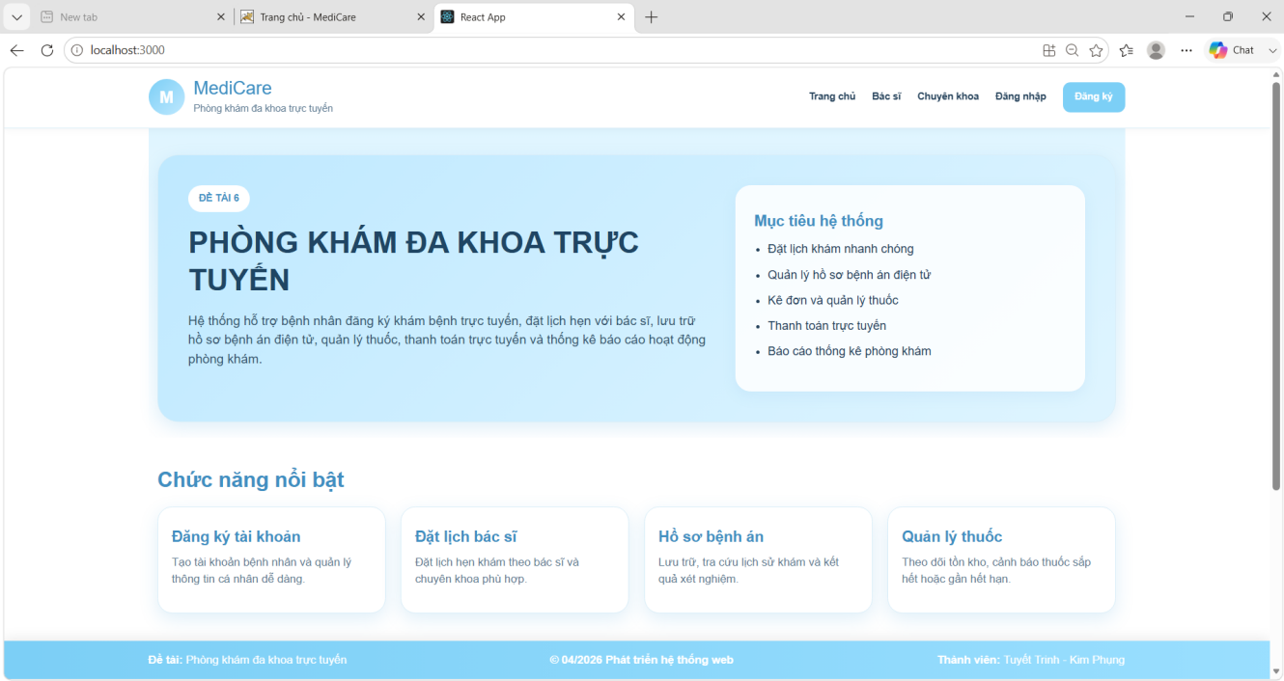
Hình 1.1. Trang chủ của hệ thống SpringMediCareWeb.

Các chức năng của hệ thống
Sau khi khảo sát, em nhận thấy hệ thống được xây dựng cho ba nhóm người dùng gồm bệnh nhân, bác sĩ và quản trị viên. Mỗi nhóm được cấp các quyền khác nhau để phục vụ cho quá trình đặt lịch khám, khám bệnh và quản lý hoạt động của phòng khám.

Chức năng dành cho bệnh nhân
Bệnh nhân là nhóm người dùng trực tiếp sử dụng các dịch vụ của hệ thống. Sau khi đăng nhập, người dùng có thể tìm kiếm bác sĩ, xem chuyên khoa, đặt lịch khám, theo dõi lịch hẹn và xem hồ sơ khám bệnh. Các chức năng này hỗ trợ người bệnh quản lý quá trình khám chữa bệnh một cách thuận tiện.
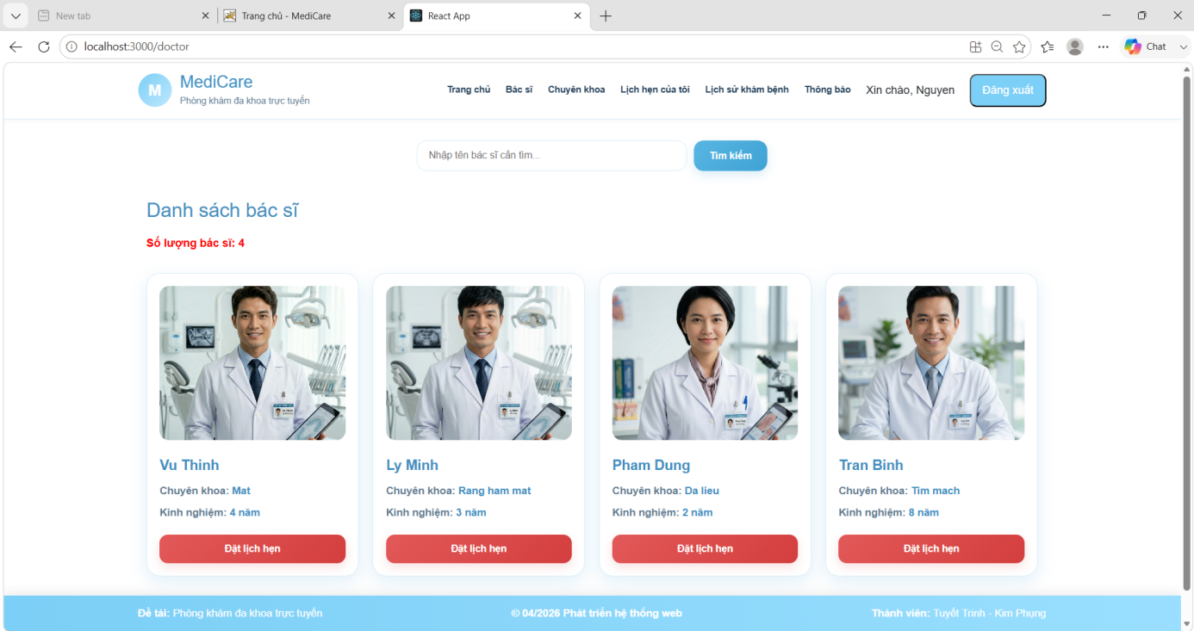
Hình 1.2. Danh sách bác sĩ.
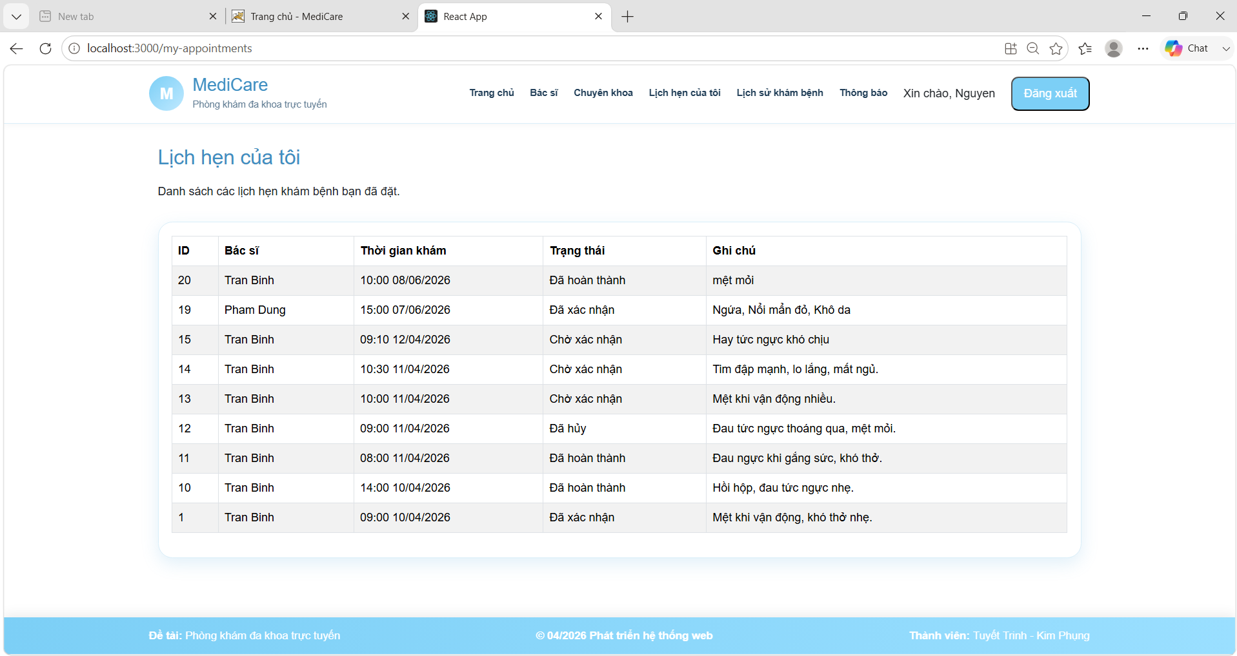
Hình 1.3. Lịch hẹn của tôi.

Chức năng dành cho bác sĩ
Bác sĩ sử dụng hệ thống để theo dõi lịch làm việc và danh sách bệnh nhân đã được phân công. Sau khi lịch hẹn được xác nhận, bác sĩ có thể cập nhật kết quả khám, hồ sơ khám bệnh và kê đơn thuốc khi cần.
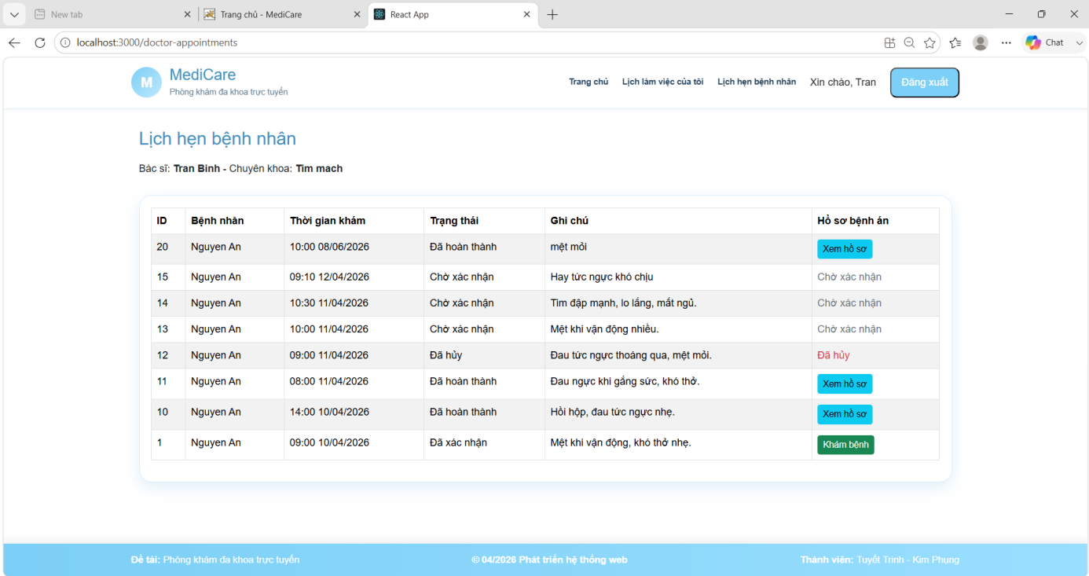
Hình 1.4. Danh sách lịch hẹn của bác sĩ.

Chức năng dành cho quản trị viên
Quản trị viên chịu trách nhiệm quản lý các hoạt động của hệ thống như quản lý lịch làm việc của bác sĩ, xác nhận lịch hẹn, quản lý thuốc và theo dõi các báo cáo thống kê nhằm đảm bảo hệ thống hoạt động ổn định.
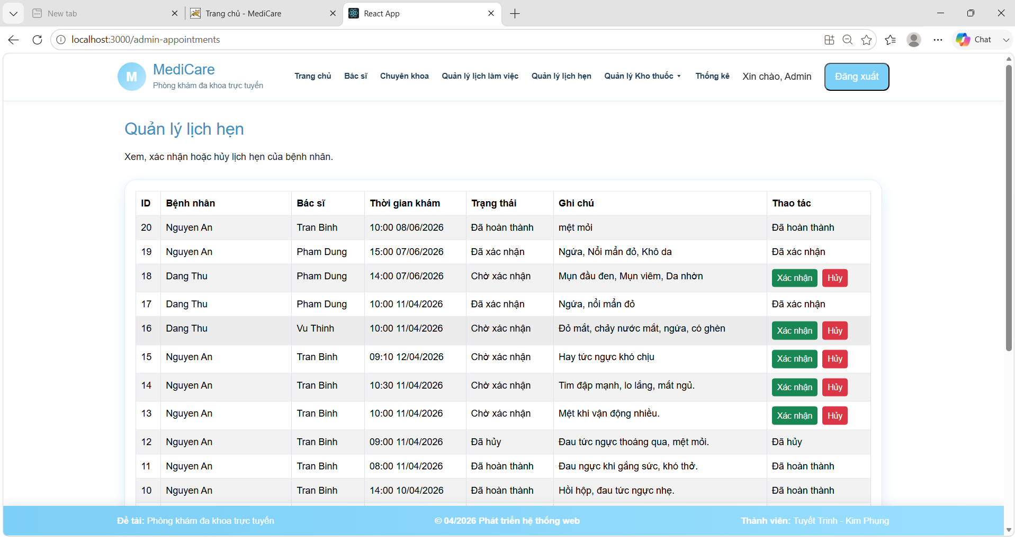
Hình 1.5. Giao diện quản lý lịch hẹn của quản trị viên.

Phạm vi kiểm thử trong tuần 5
Trong tuần thứ năm, em tập trung kiểm thử chức năng Quản lý lịch làm việc của bác sĩ dành cho quản trị viên. Phạm vi kiểm thử bao gồm việc tạo lịch làm việc theo bác sĩ, ngày làm việc, ca làm việc, trạng thái và ghi chú; kiểm tra các trường dữ liệu bắt buộc, ngày làm việc không hợp lệ, lịch bị trùng hoặc có trạng thái mâu thuẫn. Bên cạnh đó, em kiểm tra chức năng lọc lịch theo bác sĩ, chuyển tuần hiển thị, cập nhật, hủy sửa và xóa lịch làm việc.
Sau khi xây dựng bộ test case, em tiến hành kiểm thử thủ công, ghi nhận các trường hợp chưa đạt và thực hiện Retest sau khi hệ thống được cập nhật. Bên cạnh đó, em xây dựng các kịch bản kiểm thử tự động bằng Selenium WebDriver và Pytest để kiểm tra lại các trường hợp đã thiết kế và hỗ trợ kiểm thử lặp lại.

Khảo sát chức năng Quản lý lịch làm việc của bác sĩ
Chức năng Quản lý lịch làm việc của bác sĩ cho phép quản trị viên thiết lập lịch làm việc cho từng bác sĩ trong hệ thống. Khi tạo lịch, quản trị viên lựa chọn bác sĩ, ngày làm việc, ca làm việc, trạng thái và có thể nhập thêm ghi chú. Sau khi được tạo, lịch làm việc được hiển thị theo tuần và trong danh sách lịch để quản trị viên theo dõi.
Qua quá trình khảo sát chức năng, em xác định một số nội dung cần kiểm thử như sau:
- Kiểm tra các trường và giá trị mặc định trên form Thêm lịch làm việc.
- Thêm lịch với dữ liệu hợp lệ và với trạng thái làm việc khác nhau.
- Kiểm tra các trường bắt buộc như Bác sĩ và Ngày làm việc.
- Kiểm tra việc tạo lịch cho ngày đã qua.
- Kiểm tra trường hợp trùng lịch hoặc có trạng thái mâu thuẫn trong cùng ngày và cùng ca.
- Kiểm tra một bác sĩ làm nhiều ca trong cùng ngày và nhiều bác sĩ làm cùng một ca.
- Kiểm tra hành vi của form khi nhấn nút Thêm lịch nhiều lần và sau khi thêm lịch thành công.
- Kiểm tra chức năng lọc lịch theo bác sĩ và chuyển sang tuần trước hoặc tuần sau để xem lịch làm việc.
- Kiểm tra chức năng cập nhật lịch làm việc và Hủy sửa khi người dùng không muốn lưu các thay đổi.
- Kiểm tra chức năng xóa lịch làm việc và xác nhận dữ liệu đã được loại bỏ khỏi danh sách.
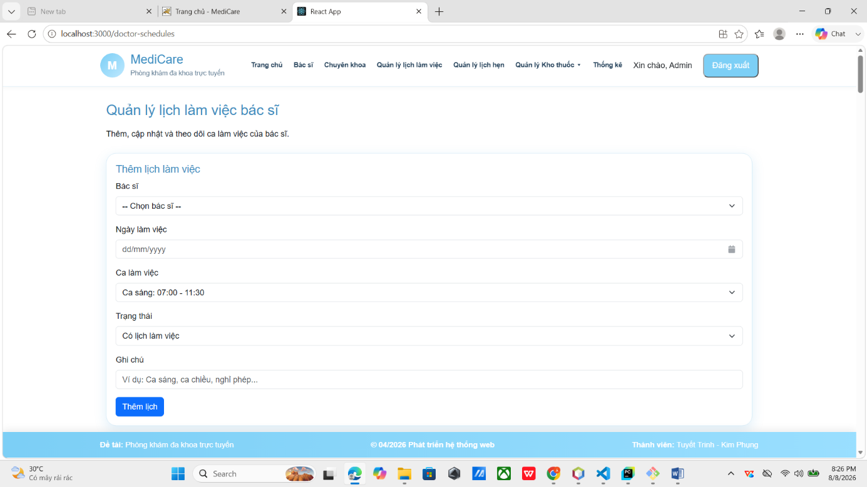
Hình 1.6. Giao diện thêm lịch làm việc của bác sĩ
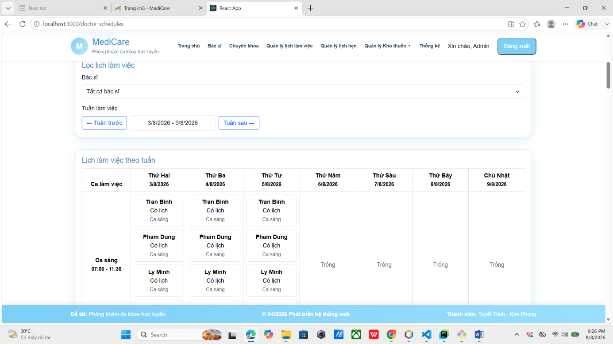
Hình 1.7. Giao diện lịch làm việc của bác sĩ theo tuần
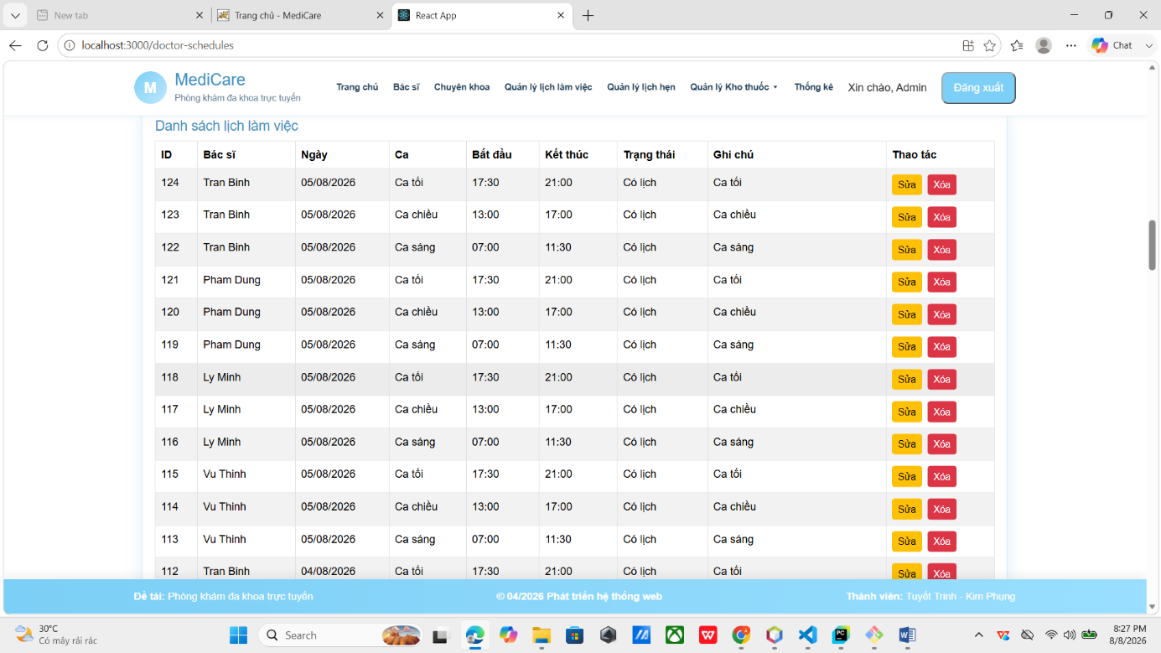
Hình 1.8. Danh sách lịch làm việc của bác sĩ

Kết luận chương
Trong chương này, em đã khảo sát chức năng Quản lý lịch làm việc của bác sĩ và xác định các nội dung cần kiểm thử trong tuần thứ năm. Phạm vi kiểm thử bao gồm các thao tác tạo, lọc, xem theo tuần, cập nhật và xóa lịch làm việc, đồng thời kiểm tra các trường hợp dữ liệu không hợp lệ và trùng lịch. Đây là cơ sở để xây dựng bộ test case, thực hiện kiểm thử thủ công, ghi nhận lỗi, Retest và triển khai các kịch bản kiểm thử tự động bằng Selenium WebDriver ở chương tiếp theo.

THIẾT KẾ VÀ THỰC HIỆN KIỂM THỬ

Thiết kế Test Case
Dựa trên kết quả khảo sát chức năng Quản lý lịch làm việc của bác sĩ, em tiến hành xây dựng bộ test case nhằm kiểm tra các thao tác chính mà quản trị viên có thể thực hiện trên hệ thống.
Bộ kiểm thử trong tuần thứ năm gồm 20 test case, bao gồm cả các trường hợp dữ liệu hợp lệ và không hợp lệ. Các test case tập trung kiểm tra việc hiển thị form thêm lịch, tạo lịch làm việc, kiểm tra các trường bắt buộc, ngày làm việc, xử lý lịch trùng hoặc có trạng thái mâu thuẫn, hành vi của form, chức năng lọc và xem lịch theo tuần, cập nhật, hủy sửa và xóa lịch làm việc.
Việc thiết kế các trường hợp kiểm thử theo từng nhóm chức năng giúp quá trình kiểm thử được thực hiện có hệ thống, đồng thời thuận tiện cho việc xác định lỗi, Retest và xây dựng các kịch bản kiểm thử tự động bằng Selenium WebDriver.
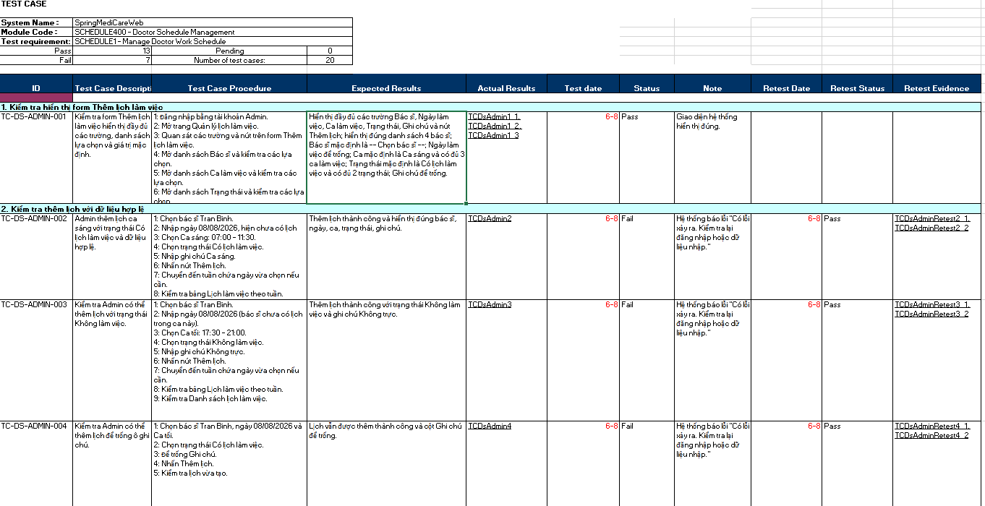
Hình 2.1. Bộ Test Case chức năng Quản lý lịch làm việc của bác sĩ (Phần 1)
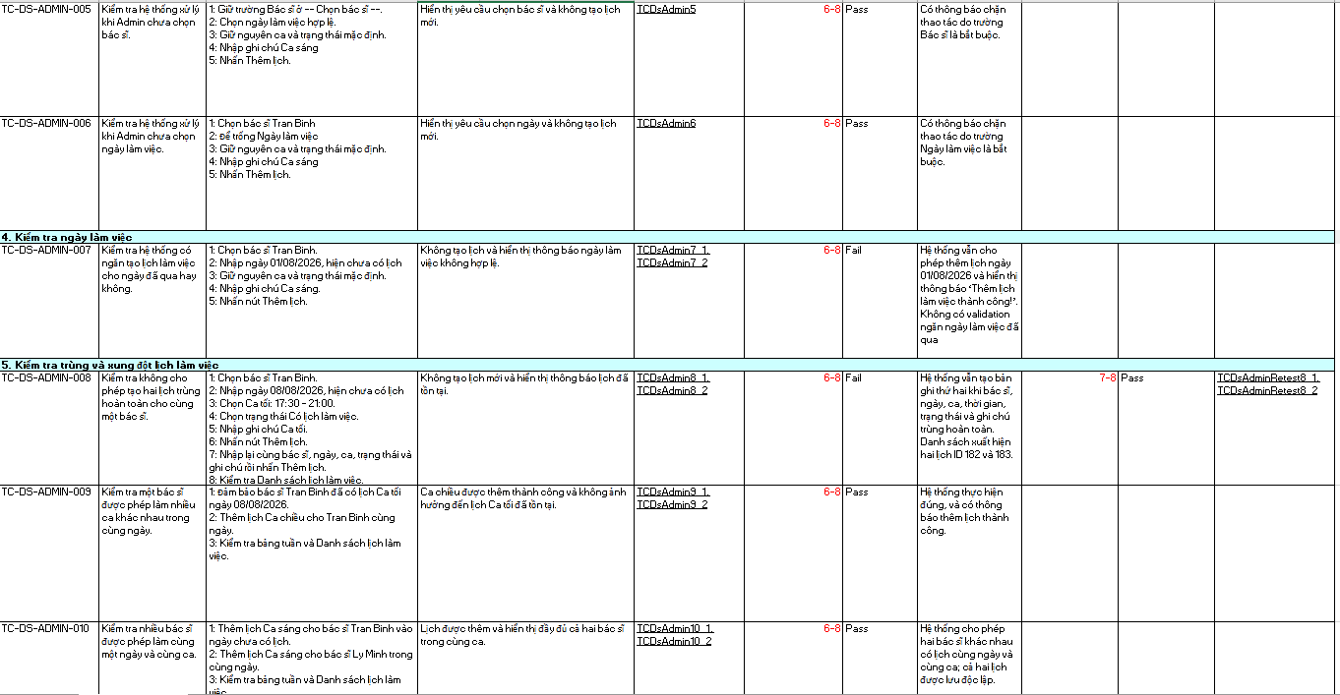
Hình 2.2. Bộ Test Case chức năng Quản lý lịch làm việc của bác sĩ (Phần 2)
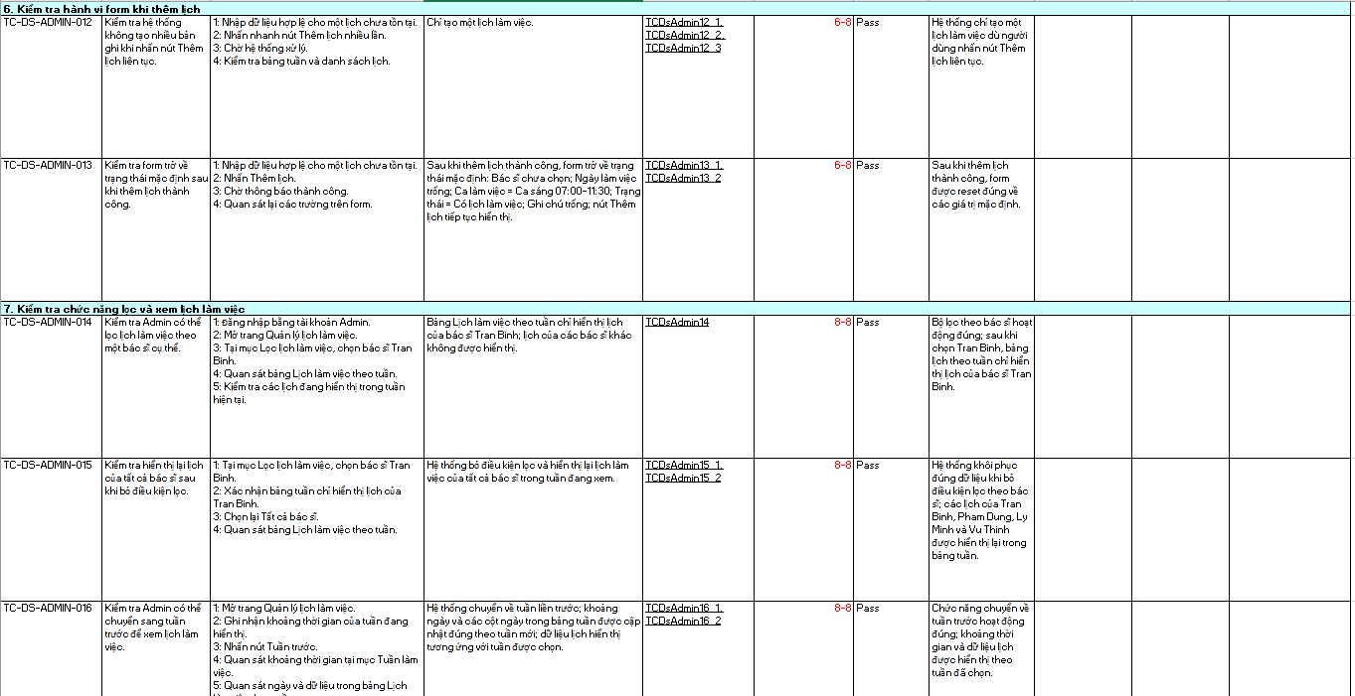
Hình 2.3. Bộ Test Case chức năng Quản lý lịch làm việc của bác sĩ (Phần 3)
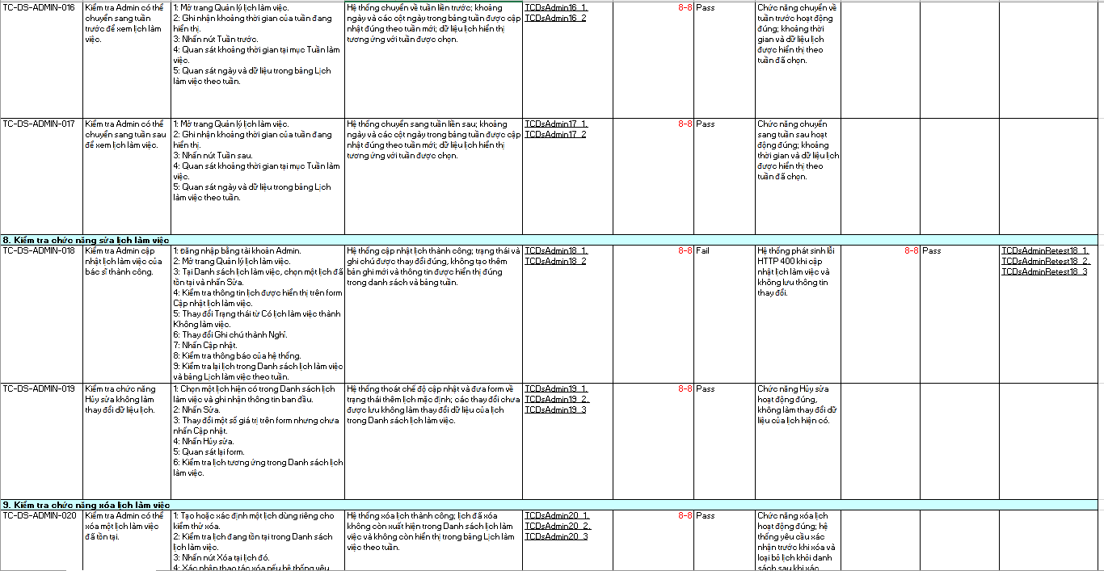
Hình 2.4. Bộ Test Case chức năng Quản lý lịch làm việc của bác sĩ (Phần 4)

Thực hiện kiểm thử thủ công
Sau khi hoàn thành bộ test case, em tiến hành kiểm thử thủ công chức năng Quản lý lịch làm việc của bác sĩ trên hệ thống SpringMediCareWeb. Quá trình kiểm thử được thực hiện theo từng test case đã thiết kế, bao gồm kiểm tra dữ liệu đầu vào, thao tác trên giao diện và đối chiếu kết quả thực tế với kết quả mong đợi.
Bộ kiểm thử gồm 20 test case, tập trung vào các thao tác thêm lịch, kiểm tra dữ liệu bắt buộc, xử lý lịch trùng, lọc và xem lịch theo tuần, cập nhật, hủy sửa và xóa lịch làm việc.
Kết quả kiểm thử lần đầu ghi nhận 13 test case đạt trạng thái Pass và 07 test case đạt trạng thái Fail. Các trường hợp Fail chủ yếu liên quan đến việc thêm lịch làm việc, kiểm tra lịch trùng, tạo lịch cho ngày đã qua, trạng thái lịch mâu thuẫn và cập nhật lịch làm việc. Các trường hợp chưa đạt được ghi nhận để tiến hành sửa lỗi và Retest sau khi hệ thống được cập nhật.
Chức năng | Số Test Case | Pass | Fail
Quản lý lịch làm việc của bác sĩ | 20 | 13 | 7
Bảng 2.1. Kết quả kiểm thử thủ công chức năng Quản lý lịch làm việc của bác sĩ

Ghi nhận lỗi và kiểm thử lại
Trong lần kiểm thử thủ công đầu tiên, chức năng Quản lý lịch làm việc của bác sĩ ghi nhận 07 test case đạt trạng thái Fail. Các trường hợp chưa đạt được ghi nhận để kiểm tra nguyên nhân và thực hiện Retest sau khi hệ thống được cập nhật.
Sau khi các lỗi được xử lý, em tiến hành Retest các test case đã Fail nhằm xác nhận kết quả sau khi sửa lỗi. Kết quả cho thấy 06 test case đã được khắc phục và đạt trạng thái Pass, gồm TC-DS-ADMIN-002, TC-DS-ADMIN-003, TC-DS-ADMIN-004, TC-DS-ADMIN-008, TC-DS-ADMIN-011 và TC-DS-ADMIN-018.
Riêng TC-DS-ADMIN-007 vẫn chưa đạt. Hệ thống hiện vẫn cho phép quản trị viên tạo lịch làm việc với ngày đã qua, trong khi trường hợp này cần được ngăn chặn theo yêu cầu kiểm thử. Vì lỗi chưa được khắc phục nên test case tiếp tục được giữ ở trạng thái Fail.
Mã test case | Nội dung kiểm thử | Kết quả lần đầu | Kết quả Retest
TC-DS-ADMIN-002 | Thêm lịch với dữ liệu hợp lệ | Fail | Pass
TC-DS-ADMIN-003 | Thêm lịch với trạng thái Không làm việc | Fail | Pass
TC-DS-ADMIN-004 | Thêm lịch khi để trống Ghi chú | Fail | Pass
TC-DS-ADMIN-007 | Tạo lịch làm việc cho ngày đã qua | Fail | Fail
TC-DS-ADMIN-008 | Kiểm tra trường hợp tạo lịch trùng | Fail | Pass
TC-DS-ADMIN-011 | Kiểm tra trạng thái lịch mâu thuẫn | Fail | Pass
TC-DS-ADMIN-018 | Cập nhật lịch làm việc | Fail | Pass
Bảng 2.2. Kết quả Retest chức năng Quản lý lịch làm việc của bác sĩ
Sau quá trình Retest, 06/07 test case Fail ban đầu đã được khắc phục. Tính trên toàn bộ bộ kiểm thử, chức năng Quản lý lịch làm việc của bác sĩ hiện có 19/20 test case đạt trạng thái Pass và 01 test case còn Fail. Kết quả này cho thấy phần lớn các lỗi phát hiện trong quá trình kiểm thử đã được xử lý, tuy nhiên hệ thống vẫn cần bổ sung kiểm tra đối với ngày làm việc trong quá khứ.
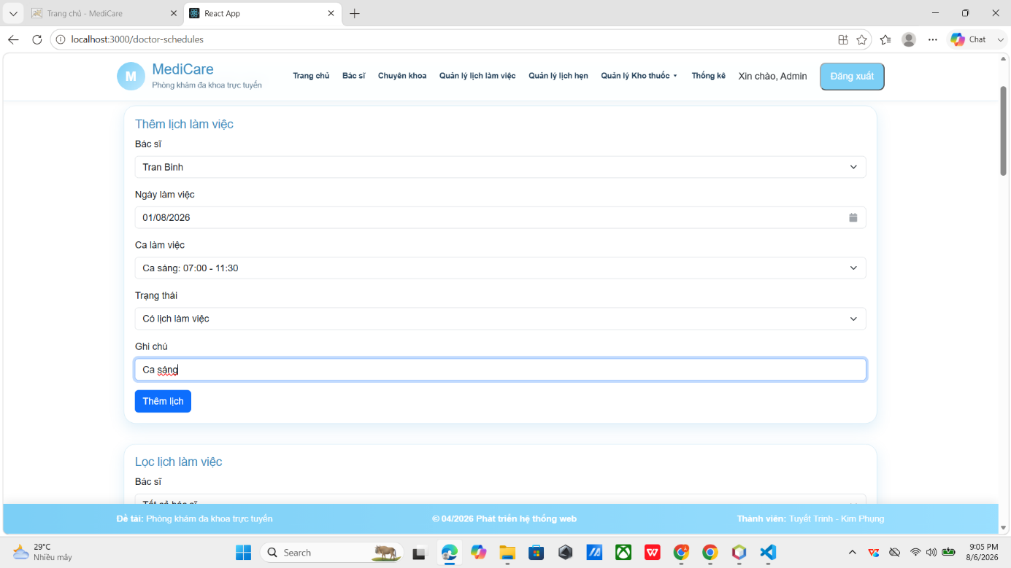
Hình 2.5. Dữ liệu kiểm thử TC-DS-ADMIN-007 với ngày làm việc 01/08/2026
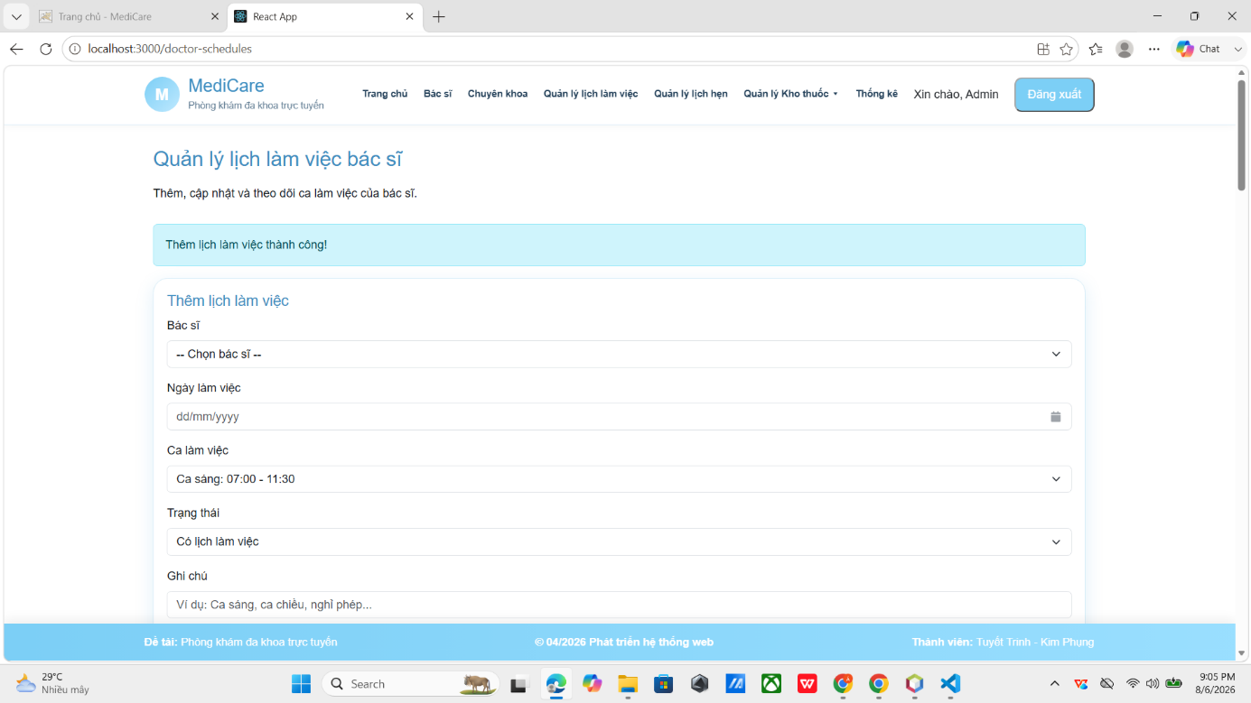
Hình 2.6. Hệ thống vẫn cho phép thêm lịch làm việc với ngày đã qua
Kết quả kiểm thử cho thấy hệ thống vẫn cho phép thêm lịch làm việc với ngày đã qua và hiển thị thông báo thêm lịch thành công. Do đó, TC-DS-ADMIN-007 được đánh giá Fail và lỗi này hiện chưa được khắc phục.

Kiểm thử tự động bằng Selenium WebDriver
Sau khi hoàn thành kiểm thử thủ công và Retest, em tiếp tục xây dựng các kịch bản kiểm thử tự động bằng Selenium WebDriver và Pytest cho chức năng Quản lý lịch làm việc của bác sĩ. Các kịch bản tự động được xây dựng dựa trên bộ test case đã thiết kế nhằm hỗ trợ kiểm thử lặp lại và xác minh hoạt động của chức năng sau khi hệ thống được cập nhật.
Quá trình tự động hóa tập trung vào các thao tác trên giao diện như thêm lịch, kiểm tra dữ liệu bắt buộc, xử lý lịch trùng, lọc lịch theo bác sĩ, chuyển tuần, cập nhật, hủy sửa và xóa lịch làm việc. Đối với một số test case cần dữ liệu có trạng thái xác định trước khi kiểm thử, dữ liệu được chuẩn bị và dọn dẹp thông qua API để giúp các lần chạy độc lập với nhau.

Tổ chức mã nguồn kiểm thử tự động
Để thực hiện kiểm thử tự động, em sử dụng Python, Selenium WebDriver và Pytest, đồng thời tổ chức mã nguồn theo mô hình Page Object Model nhằm tách các thao tác trên giao diện khỏi phần xử lý của từng test case.
Lớp BasePage chứa các thao tác dùng chung như mở trang, tìm phần tử, nhập dữ liệu, nhấn nút và cuộn đến phần tử cần kiểm tra. Lớp DoctorScheduleAdminPage chứa các locator và thao tác dành riêng cho chức năng Quản lý lịch làm việc của bác sĩ như chọn bác sĩ, ngày làm việc, ca làm việc, trạng thái, lọc lịch, chuyển tuần, sửa, hủy sửa và xóa lịch.
Các kịch bản kiểm thử được đặt trong file kiểm thử riêng cho chức năng Quản lý lịch làm việc của bác sĩ. Bên cạnh đó, DoctorScheduleApi được sử dụng để hỗ trợ chuẩn bị và dọn dẹp dữ liệu kiểm thử đối với các trường hợp cần dữ liệu tồn tại trước khi Selenium thao tác. Dữ liệu dùng chung cho các test case được tổ chức thành các fixture nhằm hạn chế phụ thuộc giữa các lần chạy.
Cách tổ chức này giúp giảm lặp lại mã nguồn, thuận tiện khi giao diện thay đổi và giúp các test case có thể thực thi độc lập hơn.
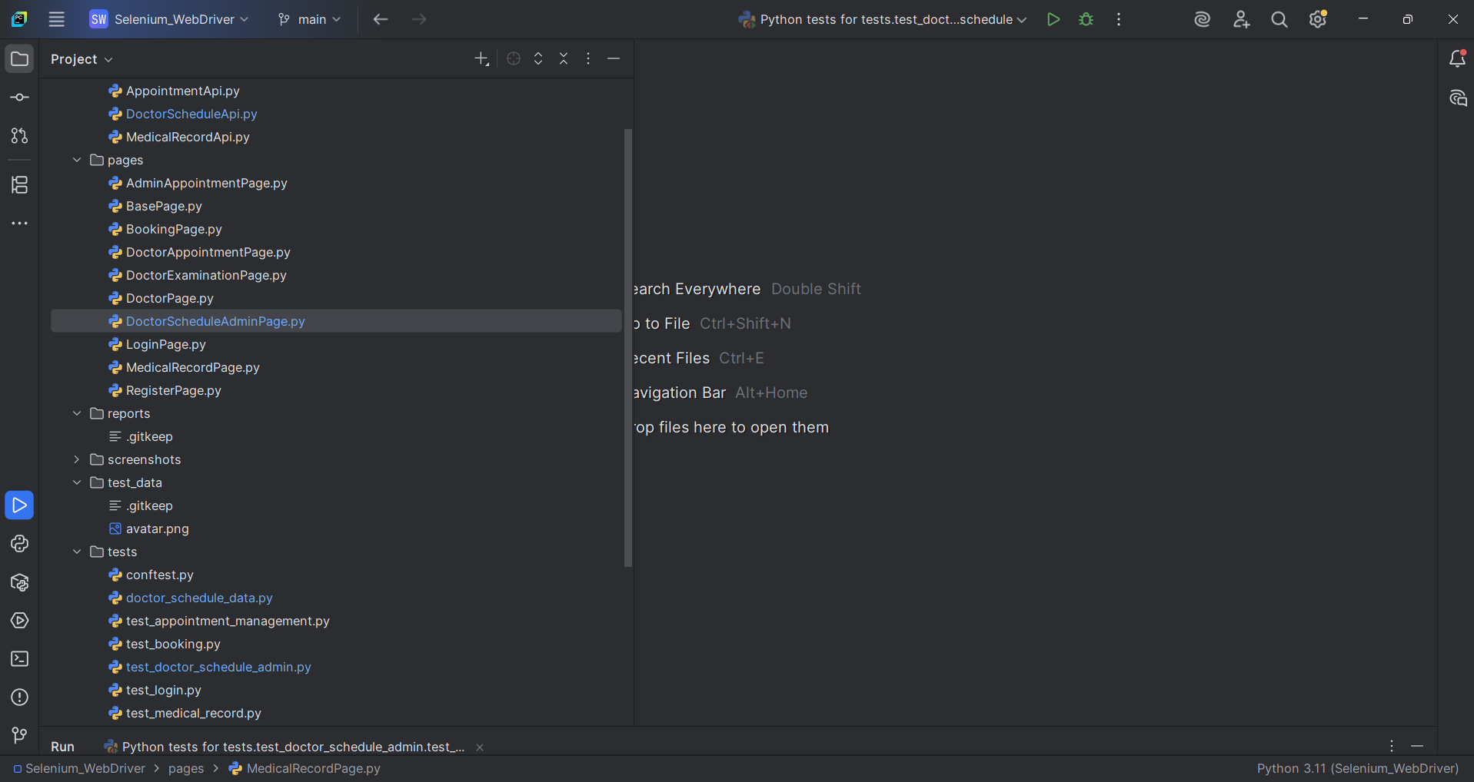
Hình 2.7. Cấu trúc mã nguồn kiểm thử tự động trong tuần 5

Kết quả kiểm thử tự động chức năng Quản lý lịch làm việc của bác sĩ
Sau khi hoàn thành các kịch bản kiểm thử tự động, em sử dụng Pytest để thực thi toàn bộ 20 test case của chức năng Quản lý lịch làm việc của bác sĩ. Các kịch bản kiểm thử bao phủ các thao tác thêm lịch, kiểm tra dữ liệu bắt buộc, xử lý lịch trùng và trạng thái mâu thuẫn, lọc lịch, chuyển tuần, cập nhật, hủy sửa và xóa lịch làm việc.
Kết quả thực thi ghi nhận 19 test case đạt trạng thái Passed và 01 test case được đánh dấu XFailed. Test case XFailed tương ứng với trường hợp kiểm tra việc tạo lịch làm việc cho ngày đã qua. Đây là lỗi đã được phát hiện trong quá trình kiểm thử thủ công và hiện vẫn chưa được khắc phục.
Test case này được đánh dấu XFail trong Pytest nhằm phản ánh đúng trạng thái lỗi đã biết của hệ thống thay vì làm cho toàn bộ phiên kiểm thử bị đánh giá thất bại. Các test case còn lại đều thực thi thành công, bao gồm các trường hợp thêm, lọc, chuyển tuần, cập nhật, hủy sửa và xóa lịch làm việc.
Kết quả kiểm thử tự động cho thấy các kịch bản Selenium có thể thực thi lặp lại trên chức năng Quản lý lịch làm việc của bác sĩ và phản ánh thống nhất với kết quả kiểm thử thủ công và Retest.
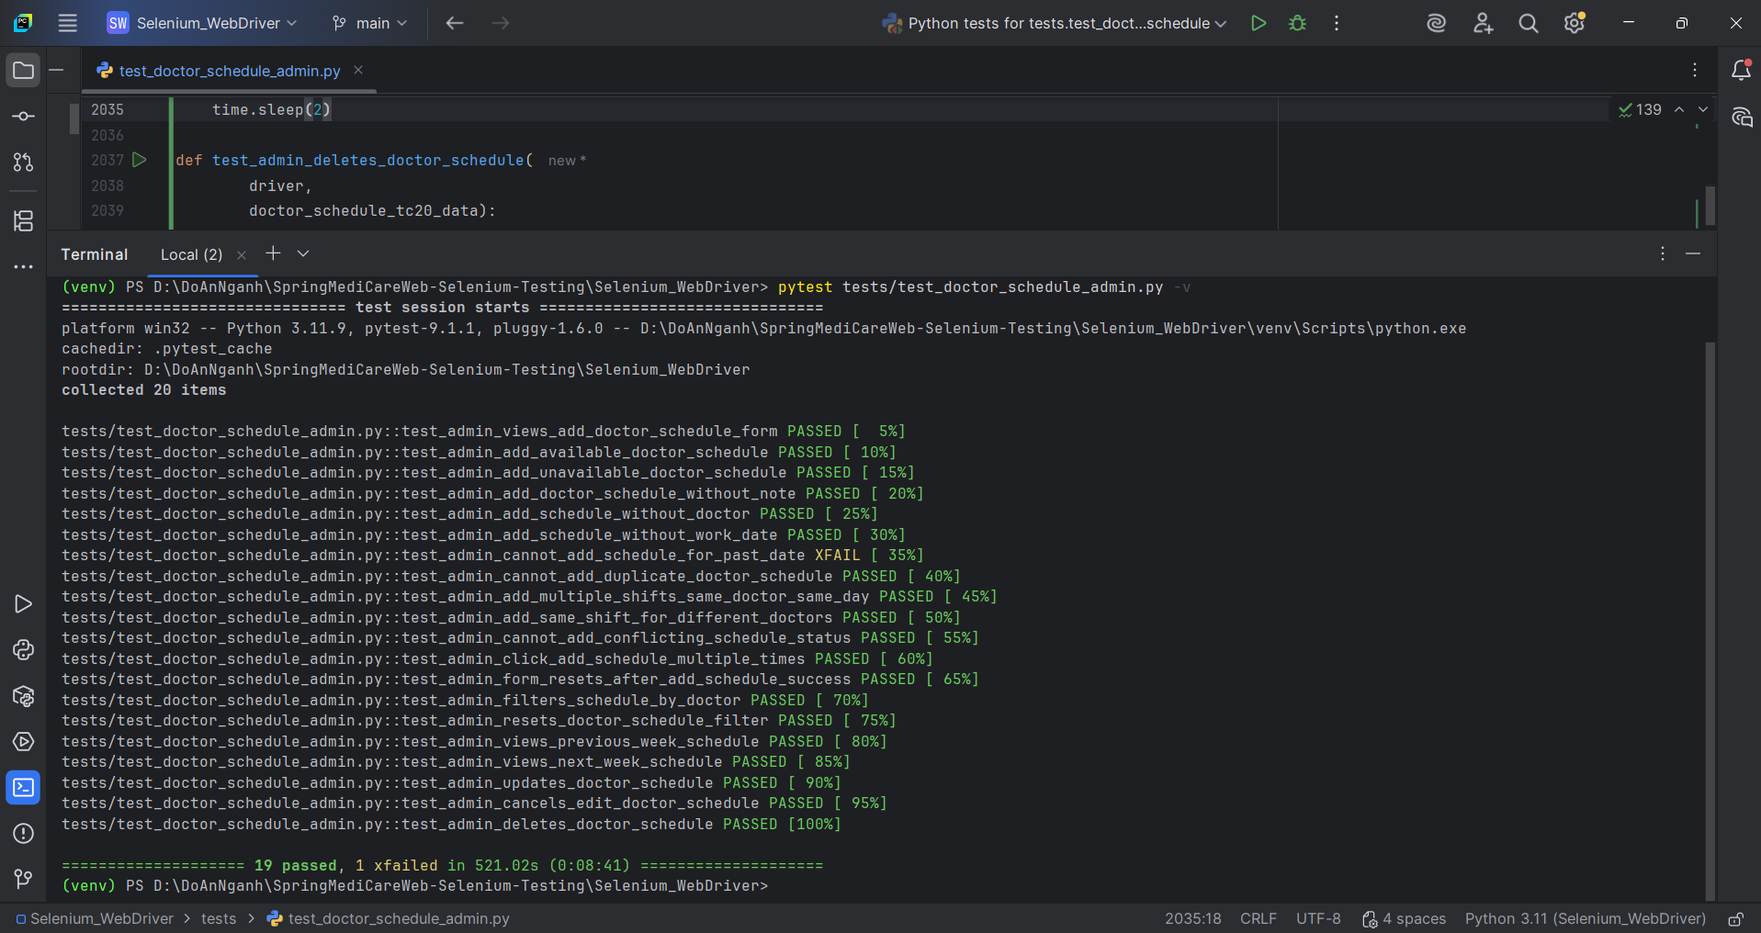
Hình 2.8. Kết quả kiểm thử tự động chức năng Quản lý lịch làm việc của bác sĩ

Kết luận chương
Trong chương này, em đã hoàn thành việc thiết kế và thực hiện 20 test case cho chức năng Quản lý lịch làm việc của bác sĩ dành cho quản trị viên. Kết quả kiểm thử thủ công lần đầu ghi nhận 13 test case đạt trạng thái Pass và 07 test case đạt trạng thái Fail.
Sau khi các lỗi được xử lý, em tiến hành Retest các trường hợp chưa đạt. Kết quả có 06 test case được khắc phục và đạt trạng thái Pass, còn TC-DS-ADMIN-007 vẫn chưa đạt do hệ thống vẫn cho phép tạo lịch làm việc với ngày đã qua. Như vậy, sau quá trình Retest, bộ kiểm thử có 19/20 test case đạt yêu cầu và 01 test case còn Fail.
Bên cạnh kiểm thử thủ công, em đã xây dựng các kịch bản kiểm thử tự động bằng Selenium WebDriver và Pytest theo mô hình Page Object Model. Kết quả thực thi toàn bộ bộ kiểm thử tự động ghi nhận 19 test case Passed và 01 test case XFailed. Trường hợp XFailed tương ứng với lỗi TC-DS-ADMIN-007 đã được phát hiện trong quá trình kiểm thử thủ công và hiện chưa được khắc phục.
Kết quả đạt được trong tuần thứ năm giúp đánh giá khả năng xử lý của chức năng Quản lý lịch làm việc của bác sĩ, đồng thời mở rộng bộ kiểm thử tự động cho các thao tác thêm, lọc, xem theo tuần, cập nhật, hủy sửa và xóa lịch. Đây cũng là cơ sở để tiếp tục hoàn thiện bộ kiểm thử và mở rộng phạm vi kiểm thử cho các chức năng khác của hệ thống trong những tuần tiếp theo.

